沿海高速分公司2021年高速公路运营安全性评价及系列优化提升工程

1. 主要完成单位

广西北部湾投资集团有限公司沿海高速公路分公司

1. 推荐单位

广西北部湾投资集团有限公司

1. 主要完成人

何燕、李海波、王靖、归楷昌、曾庆华、陈森财、邹伟凡、周武军、黄元辉、许秋香

1. 项目简介

针对辖区高速公路沿线的交通安全设施（护栏、限速标志牌等）、交通量及交通组成、路网环境、路侧环境、桥梁、长大纵坡、事故多发路段及其他安全隐患突出设施或环节，通过采集设计文件、现场踏勘、现场测试和试验、模拟试验分析和调研座谈等和梳理交通事故、交通量、运行速度等运营数据，分析全线道路条件、交通特征，采用现行标准规范要求的评价方法和驾驶模拟等新型技术手段，重点从平纵几何线形、桥梁、互通立交、路基路面排水、交通工程及沿线设施等方面对基础设施的状况进行安全性分析和评估交通安全现状，结合安全性评价提出相关提升建议，落实安全提升经费，对亟需进行安全提升的路段进行优化改善。

五、主要技术内容及创新点

（一）主要技术内容

1.根据国家相关法律及规范要求，对高速公路运营安全性评价服务项目实施招标采购。

2.对基础设施的状况进行安全性分析和评估交通安全现状，并结合现行规范标准提出相关提升建议，出具《安全性评价报告》。

3.选取需安全提升路段，分阶段落实安全优化提升专项资金，对路段路面、标志标线、防护设施等进行提升改造。

4.评估、总结实施情况以及效果，进行项目实施后期跟踪观察。

（二）创新点

通过借助第三方专业技术力量，对公路开展安全评估：在充分调查和分析该路段沿线事故资料、交通资料、运行速度、道路条件以及现有交通安全设施的基础上，从人、车、路、环境及交通管理等方面综合分析和评价分析高速公路的交通安全性。此次案例还采用综合法全面分析安全问题，提出优化提升意见，为沿海高速分公司的高速公路养护管理提供科学的决策与理论依据。加大养护“四新”技术的研发与投入，实施能改善路面性能、延缓路面性能衰减、延长使用寿命的预防养护工程，在钦东高速开展橡胶沥青超薄磨耗层技术试验，该项沥青路面预防性养护技术适用于桂南地区高温、多雨、重载条件，又兼具低成本、高耐久性、高抗滑性能；针对部分路段标线逆反系数衰减问题开展跟踪研究，针对不同的材料组分以及施工工艺开展试验段研究；采用SB级低变量组合式活动护栏改造老旧预应力活动护栏，以及在立交匝道分流口增设TS级防撞垫，提升路段安全防护能力。

六、标准及专利情况

因具备开展高速公路运营安全性评价及优化提升工程实施经验，参与广西壮族自治区地方标准《高速公路交通安全设施效用评价规范》编制，目前该标准已经通过专家评审。

七、社会经济效益及推广应用情况

（一）社会经济效益

广西北部湾投资集团有限公司沿海高速公路分公司所辖各段高速公路是北部湾经济区四个核心城市的主干道，是我区推进西部陆海新通道建设的重要组成部分，通过运营阶段安全评估以及安全提升养护施工，寻求一种从安全提升咨询、工程设计、优化施工等全过程高速公路养护管理模式，提高精细化养护管理能力，通过具有实际性、安全性、前瞻性的安全评估，指导高速公路养护管理决策，全过程、多举措优化高速公路基础设施，从而科学提升高速公路安全运营水平，更好服务北部湾城市群经济发展。

（二）推广应用情况

作为区内为数不多开展过开展高速公路运营安全性评价及优化提升工程的高速公路运营企业，在运营安全性评价招标采购、项目管理实施以及养护决策方面向同行提供经验参考。

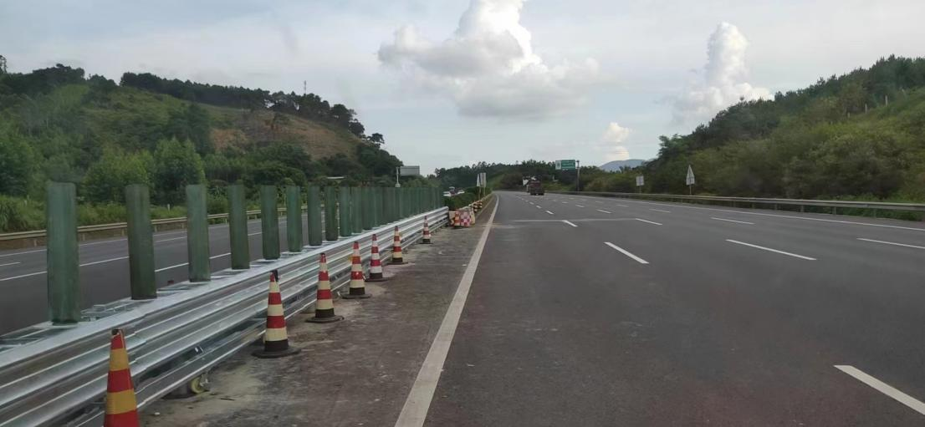

图1 采用SB级低变量组合式活动护栏改造老旧预应力活动护栏

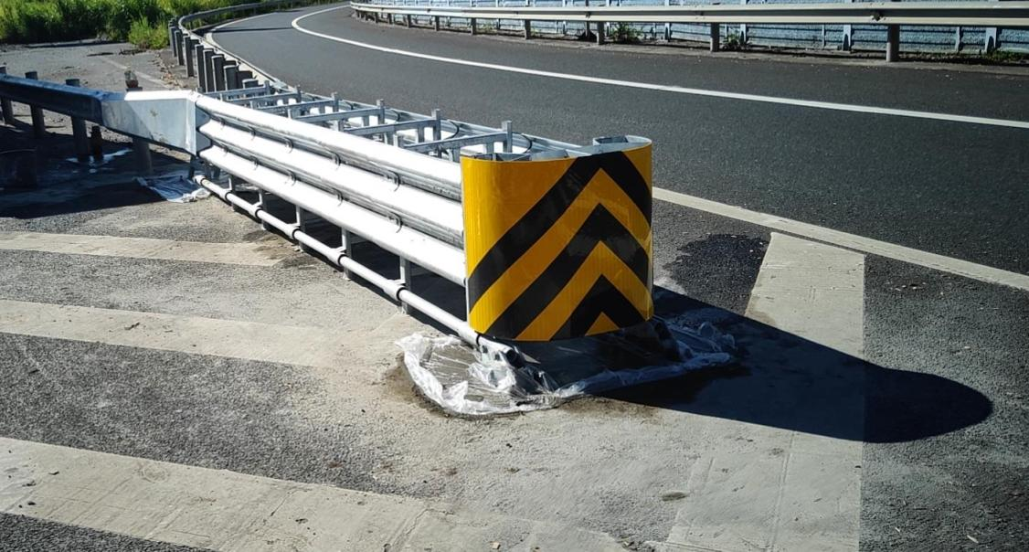

图2 立交匝道分流口增设TS级防撞垫

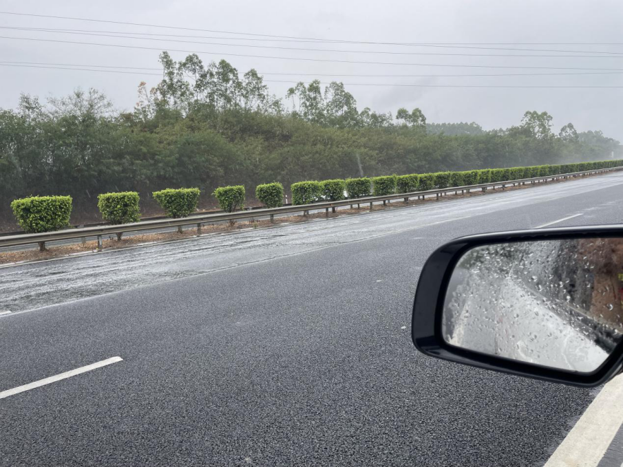

图3 弯道易积水路段增设PAC排水路面提高行车安全性